（ADB1）顾客特殊要求
更新项目序号 | 更新项目名称 | 更新时间 | 客户协议编号
预审部分 | 1 | 20230728 | 662607、660006、430276、321311、663615迈瑞D形孔和锅仔片订单需确认后再处理杨冰辉2023-07-24顾客质量要求评审表
FPC部分 | 1.金手指到板边公差 | 20220323 | 662607、660006、430276、321311迈瑞刚柔结合板飞尾处FPC金手指公差控制要求杨冰辉2022-03-12顾客质量要求评审表
备注：更新的内容以蓝色字体显示。

共用部分：

预审部分：
1． 如果客户订单设计有如附图所示的D形孔或锅仔片需要先与销售确认是否退单。
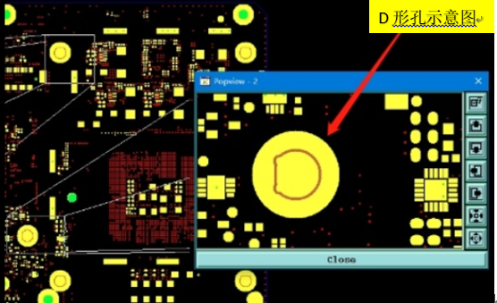

CAM部分：

FPC部分
- 刚柔结合板飞尾处FPC金手指焊盘中心距离板边统一按照+/-0.1mm控制，如设计文件要求高于这个，以设计文件为准。（金手指中心到板边的尺寸参考下图0.5+/-0.1尺寸标注，具体尺寸按照客户提供文件）
